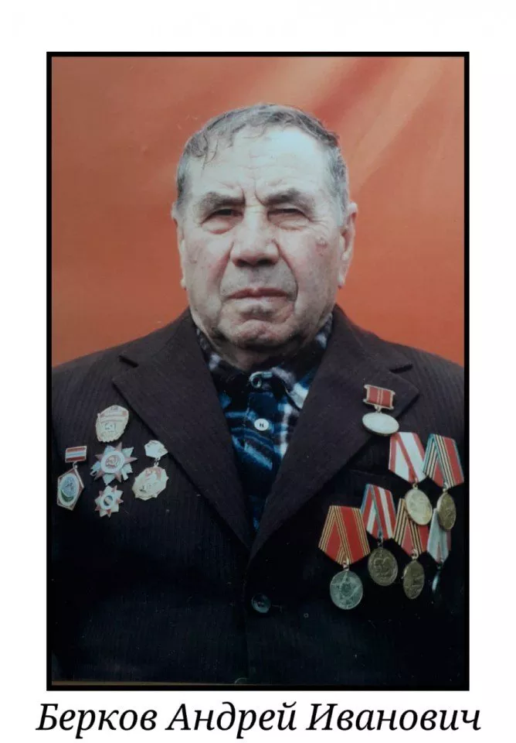

Берков
Андрей Иванович

Дата рождения | 10.12.1926
Место рождения | Сталинская обл., Ворошиловский р-н
Дата призыва в РККА
Место призыва (наименование городского (районного) военного комиссариата, осуществившего призыв) | Ворошиловский РВК, Украинская ССР, Сталинская обл.
Место службы | 73 гв. сд
Звание, должность | красноармеец
Участие в войне (военнослужащий, партизан, подпольщик, вольнонаёмный состав) | военнослужащий
Награды | Ордер Отечественной войны 2 степени
Краткая биография | Андрей Иванович Берков, житель села Беноково, выстоял всю войну, оправдал надежды своей Родины и не отдал её врагу. И это подвиг не обычного человека, а настоящего героя!  Сейчас ему 88 лет. Есть дети, внуки, правнуки, есть уютный дом, в котором он коротает свои дни в окружении родных и близких людей, а ещё есть память, у которой ничего не украдёшь. И хоть у Андрея Ивановича с годами она слаба стала, а всё же помнит, как воевал, терял своих боевых товарищей, как каждый день вступал в схватку с врагом на юге нашей страны.  Шёл 1943 год. Вместе с другими необстрелянными новобранцами из Ставрополья их привезли в Армавир, потом в Туапсе. Там в составе горнострелкового полка и состоялось его боевое крещение в жестокой и кровопролитной схватке с врагом.  — Сколько же тогда мальчишек полегло, — вспоминает Андрей Иванович, — сколько было крови и боли. Тогда впервые и страх испытал, и ненависть, и желание отомстить фашистам за каждую загубленную жизнь…  Воевать продолжил с бойцами из морской пехоты, стояли на защите южных рубежей нашей Родины. Всю войну прошёл, ни разу ранения не получил: повезло. Весть о Дне Победы застала его на сопках Манчжурии. Было это уже в сентябре 1945 года.  После окончания войны служил ещё пять лет. Демобилизовался в ноябре 50-го и вернулся на свою малую родину в Элисту. Там выучился на шофёра, а когда по всей стране была организована кампания 25-тысячников, переехал на Кубань, на хутор Пролетарский. Здесь, в колхозе, продолжил свою мирную трудовую деятельность за баранкой.  Война обернулась для нашей страны огромными людскими и материальными потерями. Было разрушено 1 710 городов и посёлков, уничтожено 70 тысяч сёл и деревень, взорвано и выведено из строя 31 850 заводов и фабрик, 1 135 шахт, 65 тысяч километров железнодорожных путей. Мы потеряли примерно одну треть национального богатства. В этих условиях было создано 105 экономических административных районов, в том числе 70 в РСФСР, 11 на Украине, девять в Казахстане, четыре Узбекистане. Уехал Андрей Иванович в Узбекистан на строительство водоканалов. Там он прожил и проработал 20 лет.  Гордится своими трудовыми наградами фронтовик, много у него их было за честный труд, но больше всего ему дороги те медали, которые он заслужил, защищая свою страну: «За оборону Кавказа», «За Отвагу», «За боевые заслуги». День Победы – его любимый праздник. Придёт ли Андрей Иванович на торжественные мероприятия, которые будут организованы в селе Беноково в честь Победы, трудно сказать: здоровье подводит в последнее время. Но в окружении своих родных людей он обязательно его отметит, наверняка чарочку пропустит за тех, кто дожил до наших дней, и за тех, кого больше нет.
Дата и место гибели (пропажи без вести, смерти, пленения)
Место и вид захоронения в годы войны и (или) перезахоронения послевоенное время (область (республика, край), район (округ), населённый пункт (город, деревня, поселок, село, станица, хутор) | Жив

